PROTOKOL O LABORATORNÍ PRÁCI Z FYZIKY
Název úlohy: 5.7 Smykové tření
Jméno:  Třída:  Datum: | Podmínky měření:  Teplota:  Tlak:  Vlhkost:
Spolupracovali: | Podmínky měření:  Teplota:  Tlak:  Vlhkost:

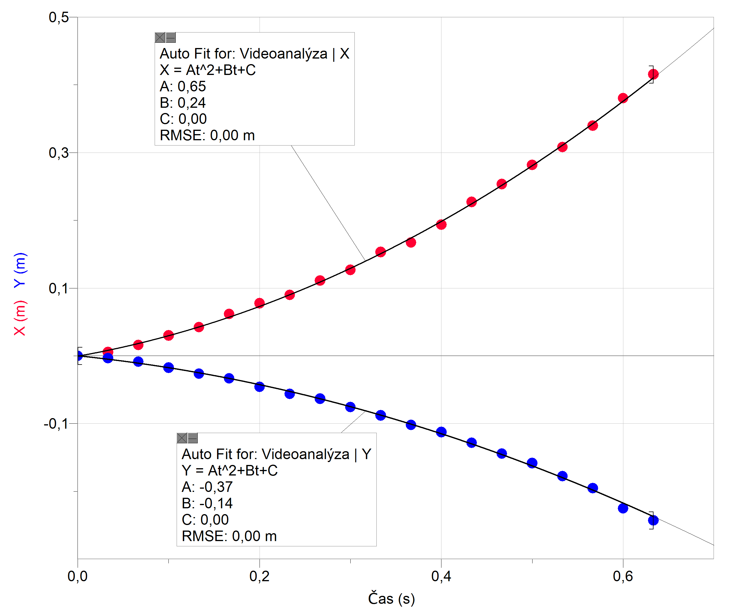

a_{x} = 2⋅0,65 = 1,3 m⋅s⁻² a_{y} = 2⋅0,37 = 0,74 m⋅s⁻²

$$a=\sqrt{a_{x}^{2}+a_{y}^{2}} \overset{˙}{=} \text{1,5} m⋅s^{−2} \text{ tgα}= \frac{a_{y}}{a_{x}}⇒ α \overset{˙}{=} \text{30}°$$
$$f=\frac{g⋅\text{sinα}−a}{g⋅\text{cosα}}⇒ f\overset{˙}{=}\frac{9,\text{81}⋅\text{sin}\text{30}°−1,5}{9,\text{81}⋅\text{cos}\text{30}°}=\text{0,4}$$

Velikost součinitele smykového tření je 0,4.

